**文件管理系统-说明文档**

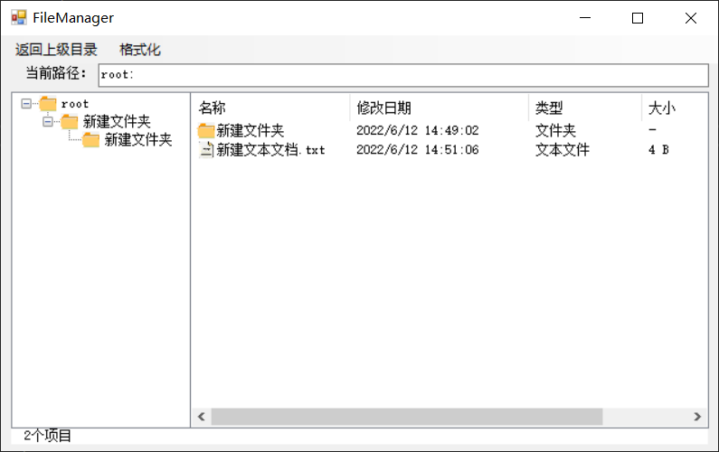

项目实现了以下功能：

* **界面展示**

界面顶部展示了当前路径，左侧展示了多级目录结构，右侧展示了文件的详细信息，包括文件名、修改日期、文件类型、文件大小的信息，在屏幕的底部展示了当前文件夹中的文件数目。

* **文件的管理**
* 格式化
* 创建子目录
* 删除子目录
* 显示目录
* 返回上级目录
* 创建文件
* 打开文件
* 关闭文件
* 写文件
* 读文件
* 删除文件
* 重命名
* 文件属性查看
* **多种功能**

项目支持了右键唤出操作菜单的功能，支持对文件/文件夹的打开，修改，删除和重命名等操作

* **用户友好**

界面UI详实，用户可以通过双击打开文件，也可以右击打开文件。

**项目环境**

* **开发环境**

C#.NET Wondows窗体

Win10

Visual Studio 2019

* **运行环境**

目前只在安装了Visual Studio 2019 .NET开发环境的Win10环境中进行了测试，为保证稳定运行请保持环境一致。

* **运行方法**

双击FileManager.exe即可运行本项目，需要注意的是**请保证运行时可执行文件所在的目录下没有名叫“storage”的文件或文件夹**。如果遇到问题可以通过删除storage文件夹或格式化来解决

**功能实现**

**界面介绍**

文件详情

当前路径

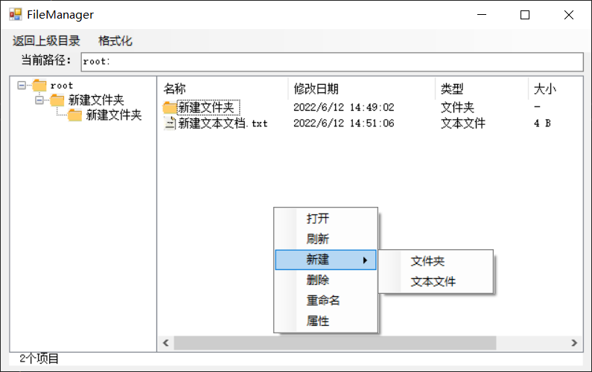

右键菜单

目录列表

**文件管理**

本项目通过多级目录结构对每一个文件进行管理，同时使用位图进行空间管理。

**关键数据结构：**

FCB

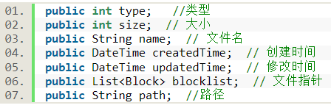

BitMap

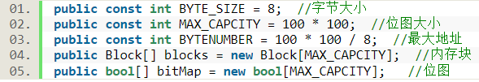

Catalog

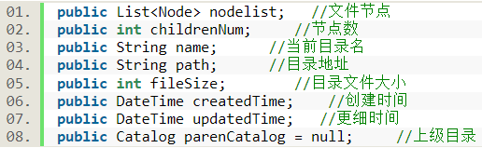

**关键窗体和组件：**

|  |  |  |
| --- | --- | --- |
| 窗体、组件或函数 | 功能 | 截图 |
| FileManager | 主界面 |  |
| FileCreator | 创建以及重命名文件或文件夹，**更新上级目录修改时间** |  |
| FileEditor | 编辑文件 |  |
| FileAtributes | 展示除**根目录外**的文件属性 |  |
| contextMenuScript1 | 选择对文件的操作 |  |
| menuScript1 | 返回上级目录以及格式化 |  |
| checkName() | 检查重名 |  |
| updateTreeView() | 更新目录表 | 略 |
| updateListView() | 更新文件列表 | 略 |
| FileManager() | 读取文件，初始化参数 | 略 |
| FileManager_FormClosing() | 保存至本地 | 略 |

**项目亮点**

* **实现基本的文件管理功能。**
* **界面简洁美观。**
* **运用了面向对象的方法，代码复用率高。**
* **支持对文件重名的检测，对重名文件会自动命名。**
* **不限制目录树的高度和宽度，自由度高。**
* **实时更新文件修改时间**
* **右键菜单包含刷新选项，无聊时可以解压**

**项目改进方向**

* **可以尝试增加更多文件操作，如复制粘贴等**
* **可以让文件树形图界面显示除文件夹外的文件**
* **可以让文件列表界面支持排序**
* **支持更多的文件类型**
* **由于框架的使用，仅限于在Windows平台运行。在未来项目开发过程中，可以考虑采取其他开发工具，使得项目可移植性更好**